**ВАРИАНТ 1**

1. Какое из названных событий  относится к периоду русско-японской войны (1904–1905 гг.)?

1) Брусиловский прорыв 2) сражение на реке Халхин-Гол

3) Синопское сражение 4) оборона Порт-Артура

2. Знаменитым наступлением войск русской армии на Юго-западном фронте в 1916 г., приведшим к крупному поражению австро-венгерской армии, командовал

1) Л.Г. Корнилов 2) А.В. Самсонов 3) А.А. Брусилов 4) А.И. Деникин

3. Что из перечисленного можно отнести к результатам издания Манифеста 17 октября 1905 г.?

1) ограничение законодательной власти царя

2) национализацию помещичьей земли

3) введение республиканской формы правления

4) решение партии эсеров прекратить борьбу с правительством

4. Кто из перечисленных лиц был представителем культуры Серебряного века?

1) М.И. Глинка, М.П. Мусоргский 2) И.П. Мартос, П.К. Клодт

3) К.С. Малевич, А.А. Блок 4) А.С. Грибоедов, Н.В. Гоголь

5. Прочтите отрывок из воспоминаний современника и укажите, когда происходили описанные события.

«…Вечером и утром… были получены телеграммы от председателя Государственной думы на имя Государя Императора, в которых в очень мрачных красках описывалось происходящее в Петрограде и указывалось, что единственный способ прервать революцию и водворить порядок – это немедленно уволить в отставку всех министров… и поручить сформирование нового кабинета министров какому-нибудь лицу, пользующемуся доверием общественного мнения».

1) в феврале 1917 г. 2) в октябре 1917 г. 3) в январе 1918 г. 4) в июле 1918 г.

6. Что из перечисленного относится к результатам революционных событий в феврале 1917 г.?

1) выход России из Первой мировой войны 2) подписание Николаем II манифеста об отречении

3) уничтожение помещичьего землевладения 4) установление советской власти

7. Кто из перечисленных военачальников был командиром в Красной армии?

1) А.И. Деникин 2) М.Н. Тухачевский 3) А.В. Колчак 4) Н.Н. Юденич

8. Какое из перечисленных событий произошло раньше остальных?

1) создание Совнаркома 2) подписание Рапалльского договора с Германией

3) провозглашение России республикой 4) принятие первой советской конституции

9. Запишите термин, о котором идёт речь.

Периодически собиравшийся в 1917 – 1936 гг. высший орган власти в стране, имевший право вносить изменения в Конституцию, осуществлять управление внутренней и внешней политикой, формировать правительство страны.

10. Прочтите отрывок из обращения Московского Военно-революционного комитета и укажите год, когда это обращение было обнародовано.

«Товарищи крестьяне! Революционный Петроград и революционная армия сидят без хлеба. Враги революции постараются взять их голодом.

Спасайте же революцию! Не давайте отнять у вас земли, которые теперь к вам переходят! Скорее везите хлеб к станциям!

Помните: теперь от вас зависит, соберётся ли Учредительное собрание в назначенный срок и останется ли земля в ваших руках. Теперь от вас зависит, долго ли ещё война будет отнимать у вас отцов и братьев, разорять вас и оставлять без того, что необходимо для существования человека.

Твёрдо помните: народу – вся власть и вся земля!»

1) 1905 г. 2) 1907 г. 3) 1914 г. 4) 1917 г.

11. Рассмотрите изображение и выполните задание.

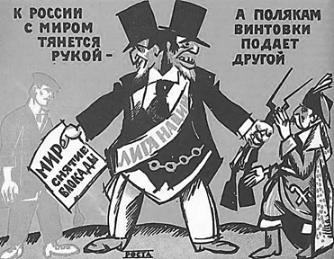

Данный плакат был создан в

1) 1916 г. 2) 1917 г. 3) 1918 г. 4) 1920 г.

12. Рассмотрите схему.

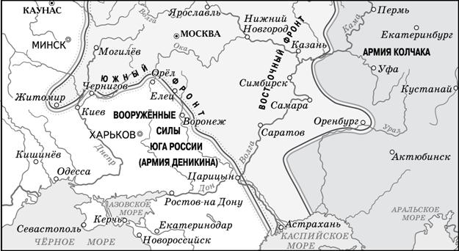

На схеме изображена обстановка на фронтах Гражданской войны в

1) 1918 г. 2) 1919 г. 3) 1920 г. 4) 1922 г.

13. Расположите в хронологическом порядке следующие события. Укажите ответ в виде последовательности цифр выбранных элементов.

1) создание Временного правительства 2) созыв Учредительного собрания

3) создание Совнаркома 4) принятие первой советской Конституции

14. Сравните международное положение Советской России в период 1920 – 1922 гг. и СССР в период 1923 – 1929 гг. Выберите и запишите в первую колонку порядковые номера черт сходства, а во вторую – порядковые номера черт различия.

1) развитие экономического сотрудничества с Германией

2) «полоса признания» Советского государства

3) отсутствие дипломатических отношений с США

4) интервенция японских войск на Дальнем Востоке (на территорию Дальневосточной республики)

|  |  |  |  |
| --- | --- | --- | --- |
| ЧЕРТЫ СХОДСТВА | | ЧЕРТЫ РАЗЛИЧИЯ | |
|  |  |  |  |

15. Ниже приведён перечень терминов. Все они, за исключением одного, обозначают названия партий, представители которых входили во Временное правительство.

1) *эсеры;* 2) *кадеты;* 3) *большевики;* 4) *октябристы;* 5) *меньшевики.*

**ВАРИАНТ 2**

1. С каким событием в истории России связано возникновение Советов рабочих депутатов?

1) Первая российская революция 2) вступление России в Первую мировую войну

3) Февральская революция 4) начало Гражданской войны

2. Какое из перечисленных понятий непосредственно связано с аграрной реформой П.А. Столыпина?

1) переселенческая политика 2) уставные грамоты

3) временнообязанные крестьяне 4) национализация земли

3. Наибольшее представительство в I Государственной думе получила партия

1) октябристов 2) эсеров 3) большевиков 4) кадетов

4. Инициатором подачи петиции императору Николаю II 9 января 1905 г. был

1) П.П. Шмидт 2) В.М. Чернов 3) П.Н. Милюков 4) Г.А. Гапон

5. Прочтите отрывок из записок современника и укажите, когда происходили описанные события.

«Военно-революционный комитет дал Временному правительству 20 минут срока для сдачи. После этого будет открыт огонь с «Авроры» и из Петропавловской крепости. Однако с момента получения ультиматума прошло более получаса… Министры быстро решили совсем не отвечать на ультиматум. Может быть, это простая словесная угроза. Может быть, у большевиков нет сил и они прибегают к хитрости… Решили не сдаваться. Отпустили парламентёра с заявлением, что никакого ответа не будет».

1) в феврале 1917 г. 2) в августе 1917 г. 3) в октябре 1917 г. 4) в январе 1918 г.

6. Какое из перечисленных событий произошло раньше остальных?

1) принятие Декрета о мире 2) образование Временного правительства

3) созыв Учредительного собрания 4) мятеж Чехословацкого корпуса

7. Что из перечисленного относится к последствиям заключения в 1918 г. Брестского мира?

1) отказ Германии от территориальных претензий к Советской России

2) начало «полосы признания» Советской России

3) большие территориальные потери Советской России

4) улучшение отношений Советской России со странами Антанты

8. Участие в создании серии плакатов «Окна РОСТа» принимал

1) Б.М. Кустодиев 2) С.Т. Конёнков 3) А.В. Щусев 4) В.В. Маяковский

9. Запишите термин, о котором идёт речь.

«Обязательная сдача крестьянами государству излишков хлеба и других  продуктов,  применяемая  Советским государством в период Гражданской войны».

10. Прочтите отрывок из резолюции и укажите год её принятия.

«Ввиду того, что настоящие Советы не выражают волю рабочих и крестьян, немедленно сделать перевыборы Советов тайным голосованием, причём перед выборами провести свободную предварительную агитацию всех рабочих и крестьян… Принята подавляющим большинством всего гарнизона Кронштадта».

1) 1917 г. 2) 1921 г. 3) 1924 г. 4) 1929 г.

11. Рассмотрите монету и выполните задание.

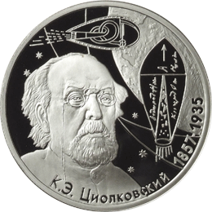

Монета посвящена памяти выдающегося русского  учёного, заложившего основы современной

1) космонавтики 2) ядерной физики 3) химии 4) кибернетики

12. Рассмотрите схему и выполните задание.

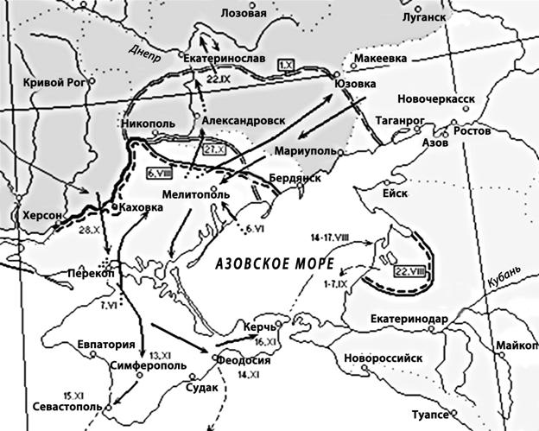

На схеме обозначены действия Красной Армии против войск, которыми командовал

1) А.В. Колчак 2) П.Н. Врангель 3) Н.Н. Юденич 4) П.Н. Краснов

13. Расположите в хронологическом порядке следующие события. Укажите ответ в виде последовательности цифр выбранных элементов.

1) Октябрьское вооружённое восстание под руководством большевиков в Петрограде

2) отречение Николая II от престола

3) Корниловский мятеж

4) роспуск Учредительного собрания

14. Сравните характеристики Временного правительства и советского правительства (Совета Народных комиссаров). Выберите и запишите в первую колонку порядковые номера черт сходства, а во вторую – порядковые номера черт различия.

1) одним из первоочередных шагов правительства стало решение земельного вопроса

2) правительство создано в 1917 г.

3) правительство столкнулось с необходимостью решения вопроса о мире

4) правительство во всё время существования было многопартийным

|  |  |  |  |
| --- | --- | --- | --- |
| ЧЕРТЫ СХОДСТВА | | ЧЕРТЫ РАЗЛИЧИЯ | |
|  |  |  |  |

15. Ниже приведён перечень терминов. Все они, за исключением одного, характеризуют социально-экономическое развитие России в начале ХХ в.

1) *синдикат;* 2) *индустриализация;* 3) *акционерный банк;* 4) *монополия;* 5)*вотчина.*